**BUKTI PUBLIKASI TUGAS AKHIR DASAR SISTEM KOMPUTER**

MATA KULIAH : Dasar Sistem Komputer

JUDUL APLIKASI : PEMESANAN TIKET PESAWAT

LINK PROJEK GITHUB : <https://github.com/MuhammadDzakwan01/Program-Pemesanan-Tiket-Pesawat>

KELAS : C

NIM : 2400018125

NAMA : MUHAMMAD DZAKWAN

1. ***Screenshot tampilan unggah projek di Github/Github***

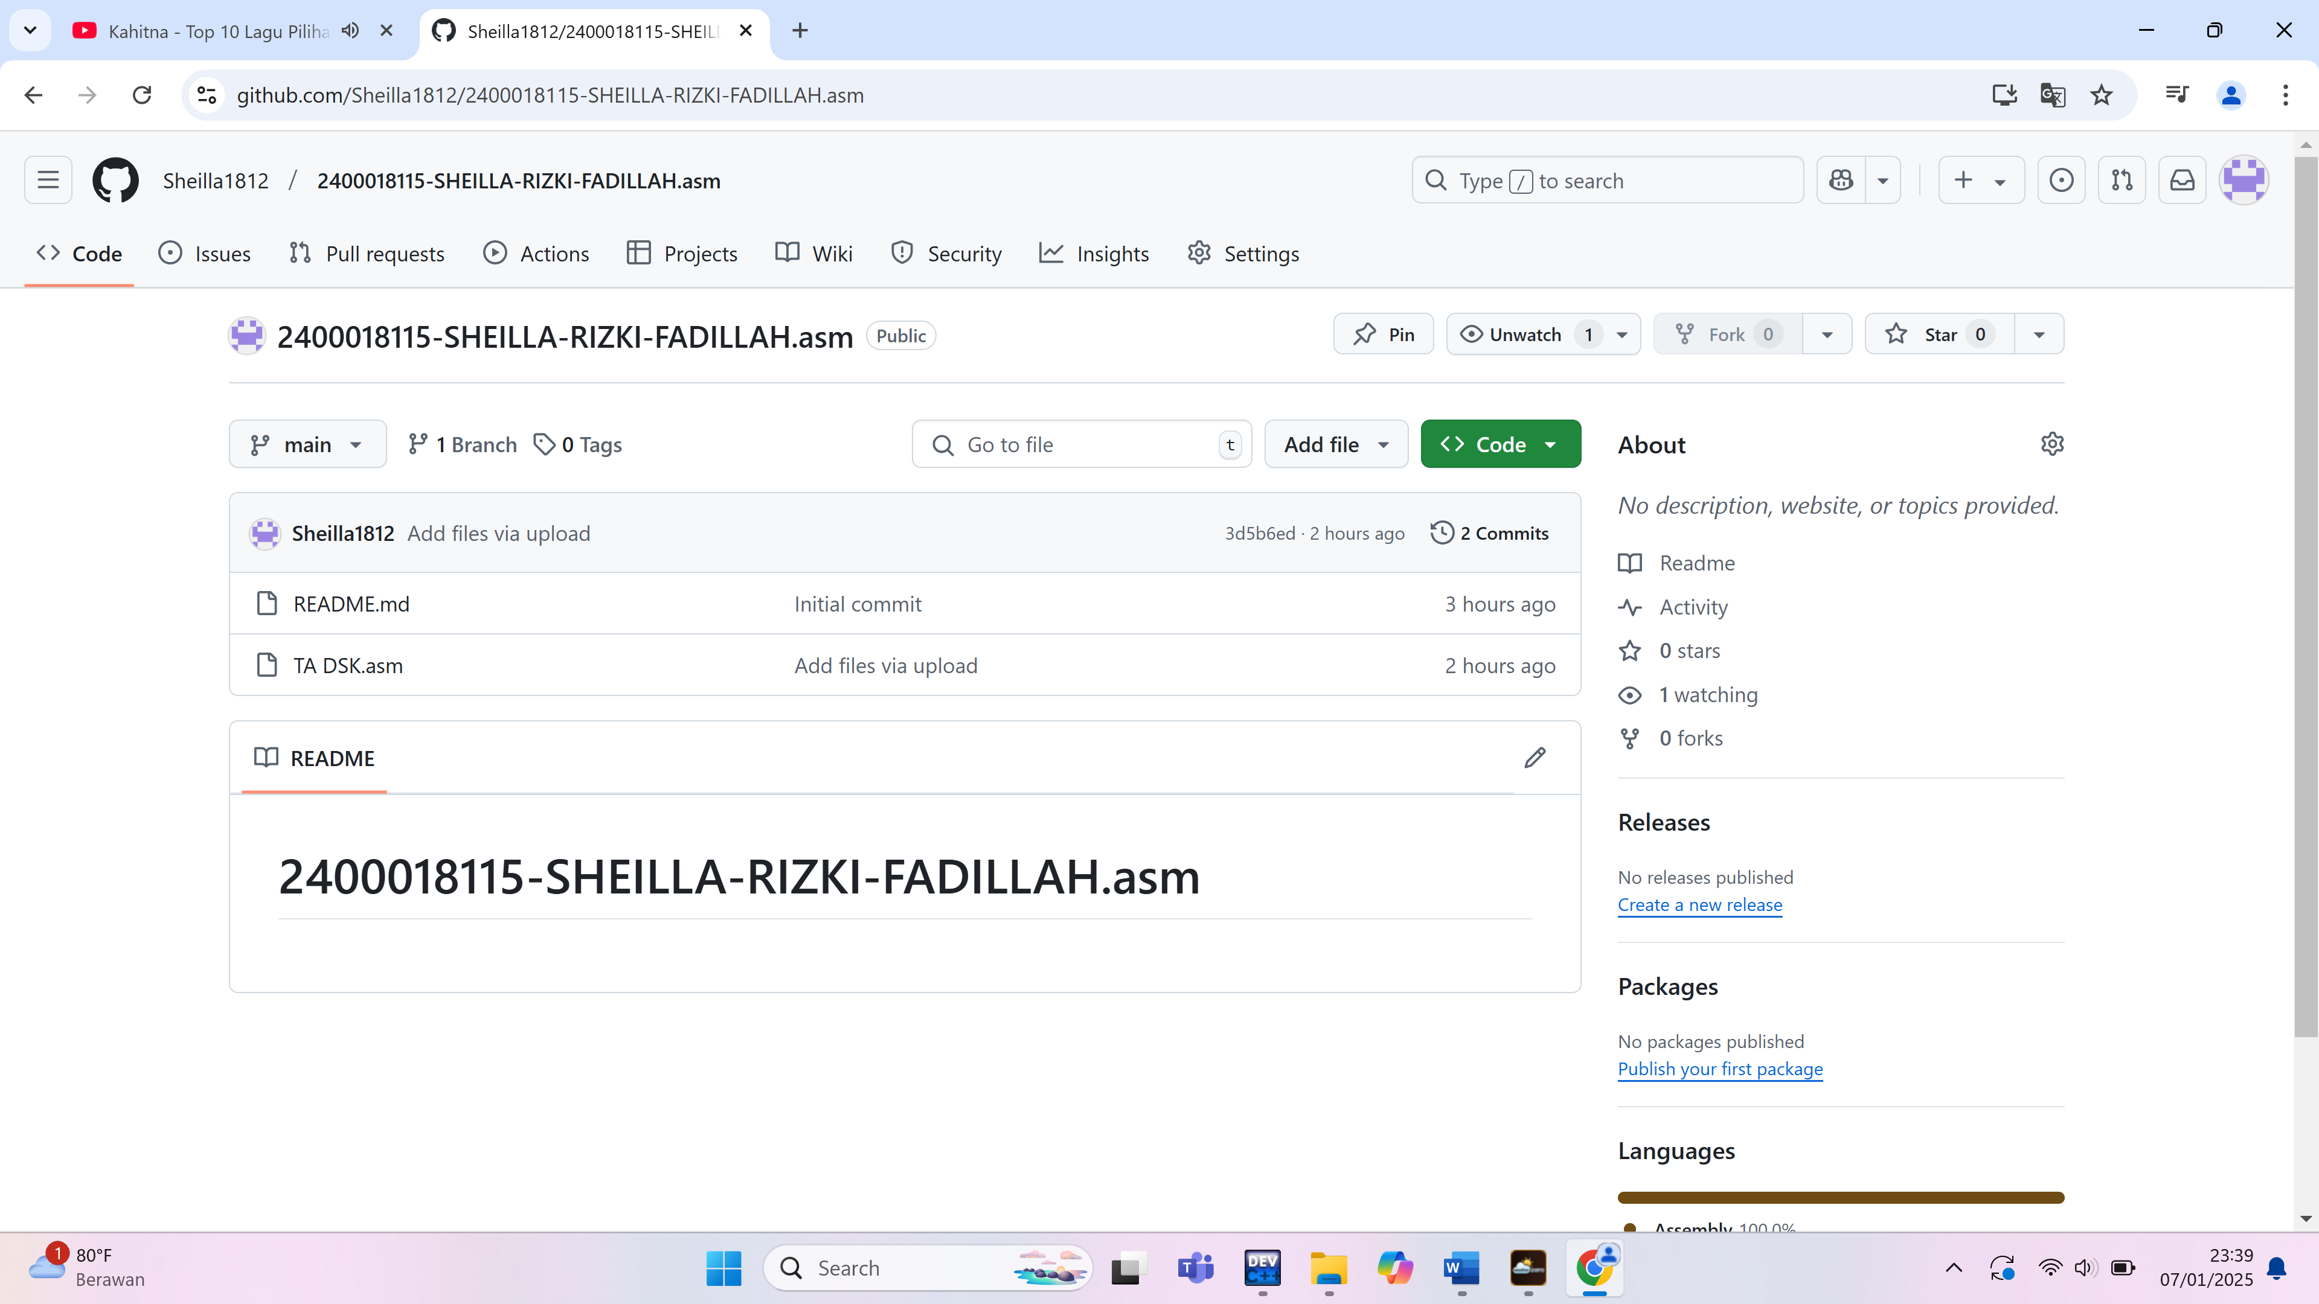

1. ***Screenshot tampilan publikasi di Youtube (fullscreen browser)***

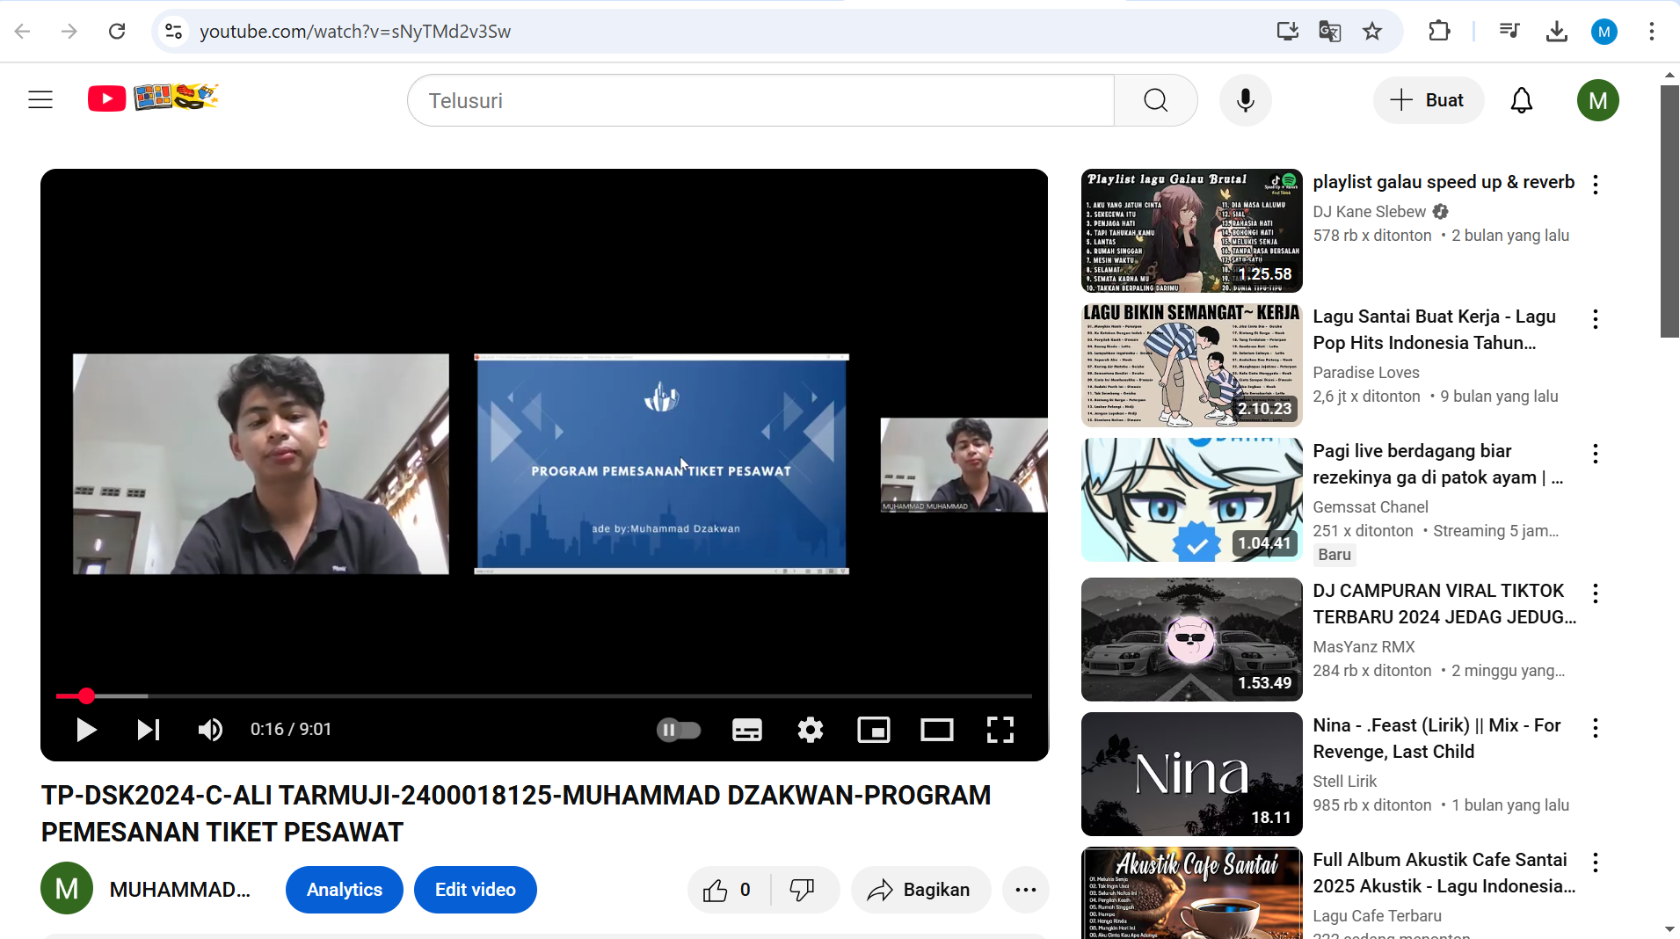

1. ***Screenshot bukti publikasi di forum (tugas sebelumnya) capture fullscreen browser***

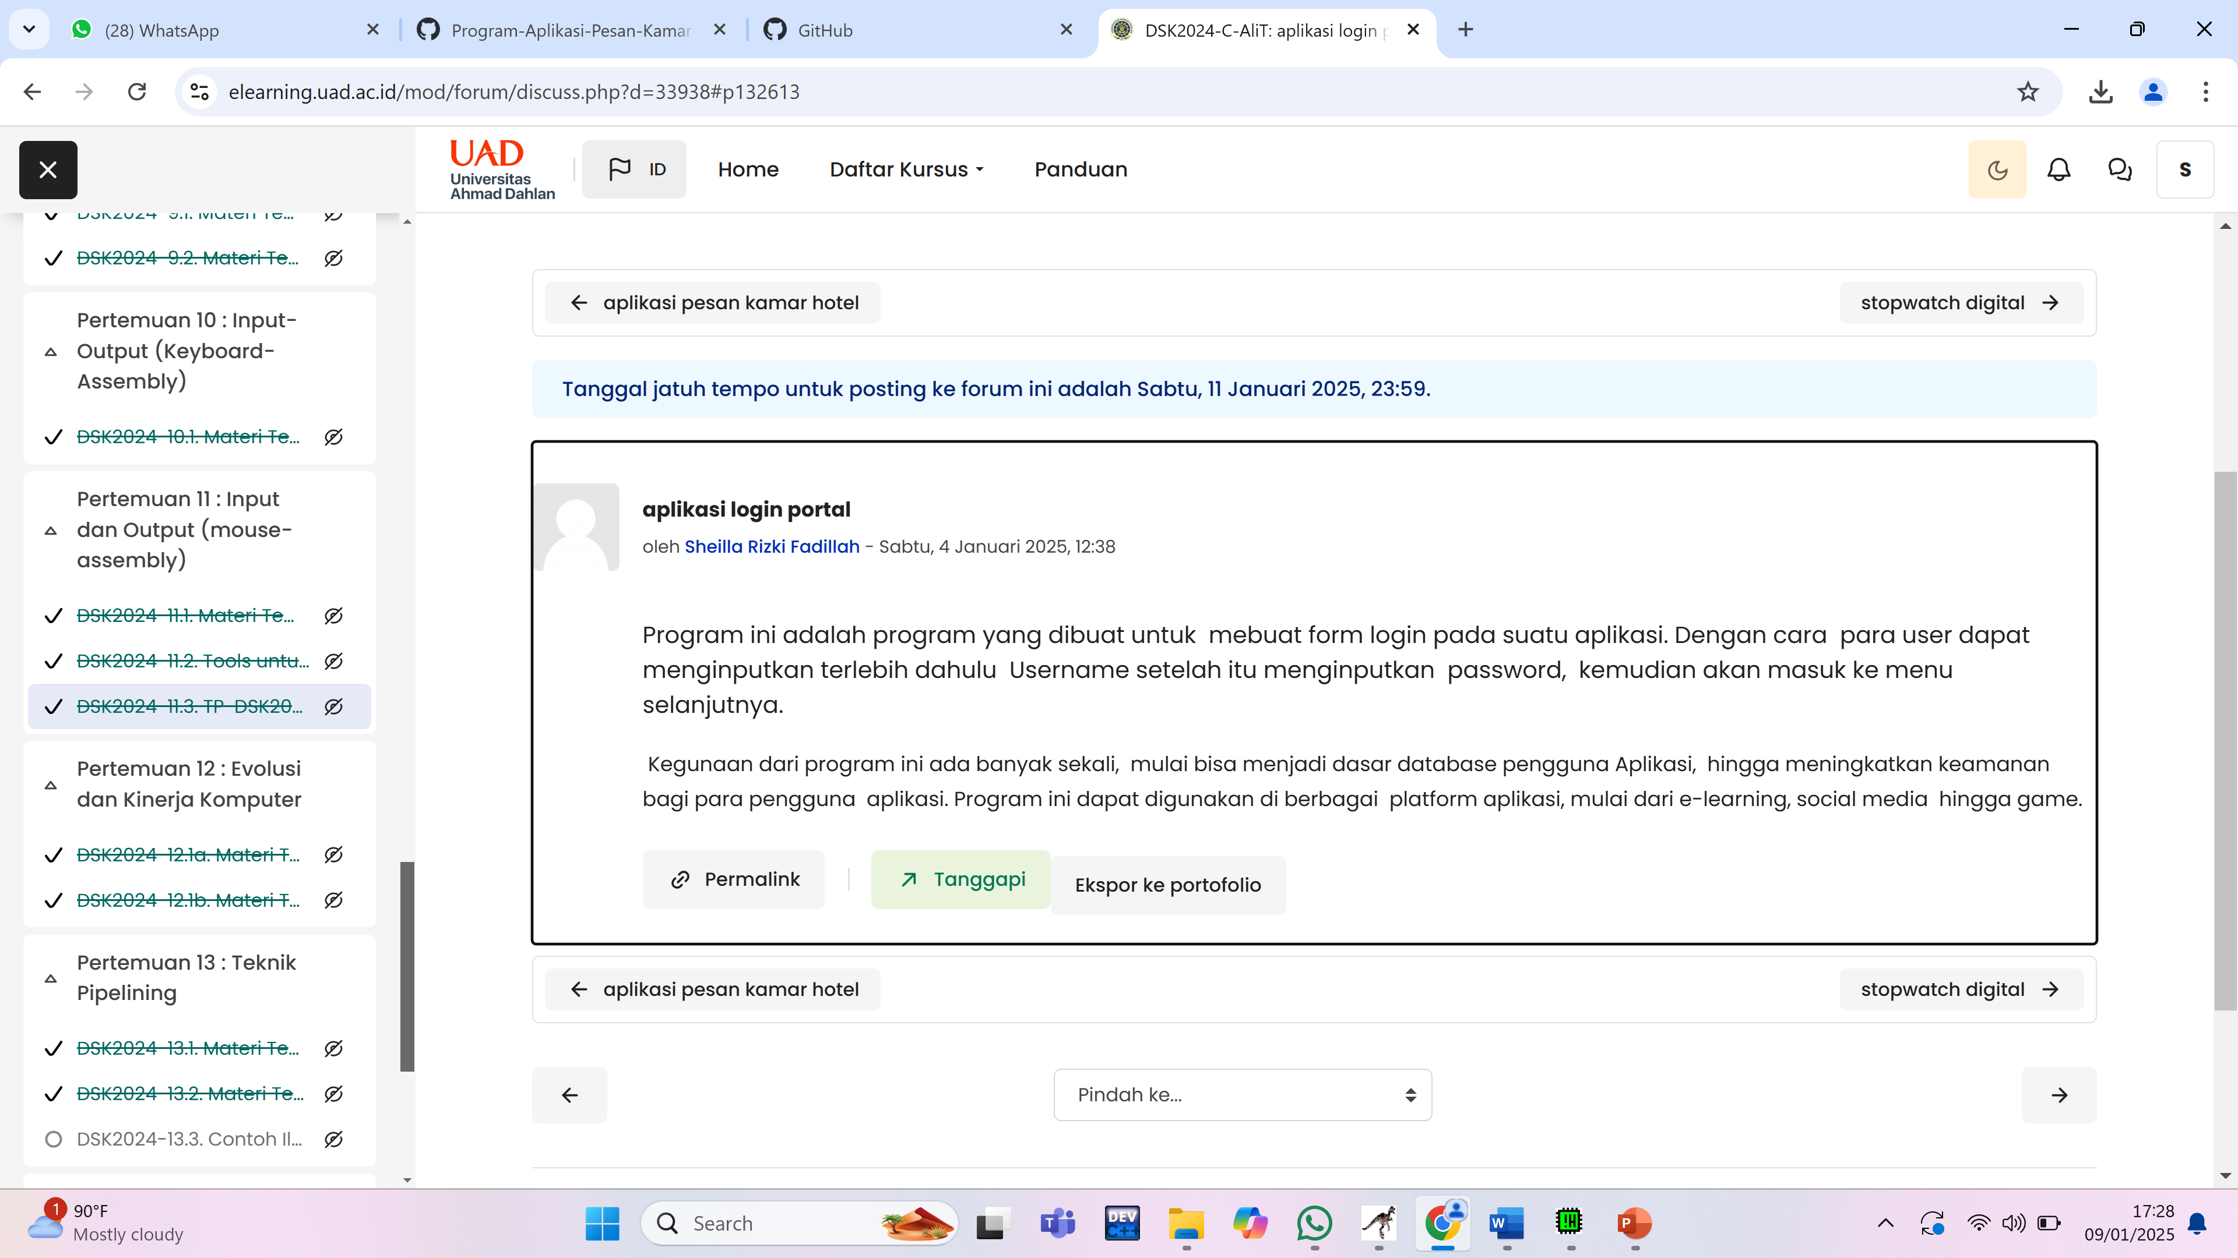

1. ***Screenshot tampilan unggahan halaman projek Github setelah ditambahi/update file presentasi dan link youtube***

[*https://youtu.be/sNyTMd2v3Sw*](https://youtu.be/sNyTMd2v3Sw)

